Configuración Funcional de la Vista “Contact.blade.php”

- Nos dirigimos a nuestro código en el archivo “.env”
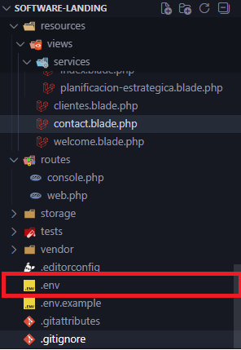
- Una vez abierto el archivo, debemos cambiar el correo al que deseamos, tenemos que cambiar el correo electrónico al que deseamos que nos llegue los mensajes de los usuarios
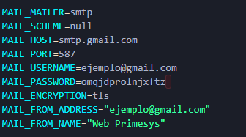
- Cambiamos el “MAIL_USERNAME” y el “MAIL_FROM_ADDRESS”
- Ahora necesitamos generar una contraseña para el “MAIL_PASSWORD”
- Nos vamos a nuestra cuenta de Google al apartado de configuracion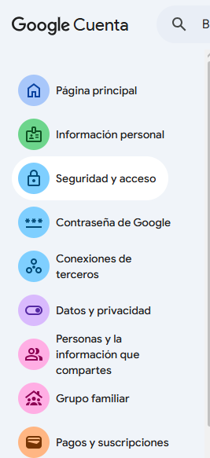
- Y en el apartado de “Cómo acceder a Google”, y en la lupa, BUSCAMOS “Contraseñas de aplicaciones”
- CREAMOS una nueva Contraseñas de aplicaciones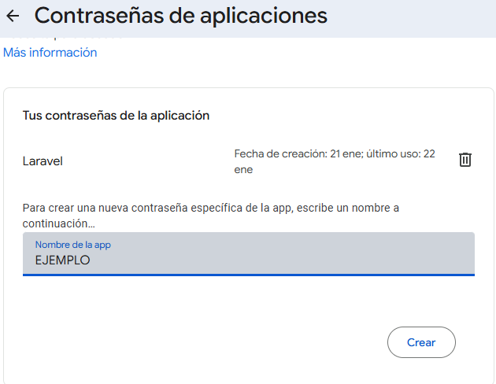

- Y creamos

- Nos va arrojar un código
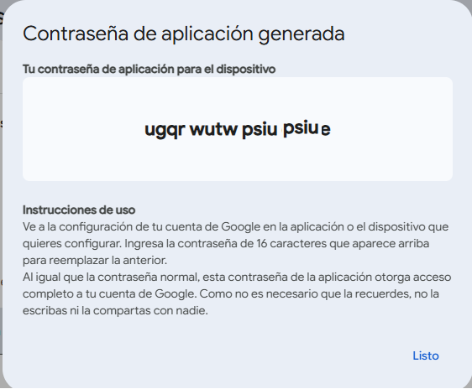

- Ese código copiamos y pegamos en la línea de código “MAIL_PASSWORD”. IMPORTANTE: Debe ir el código sin espacios

- Listo esta configurado el correo para recibir los mensajes de los usuarios

